背景与目的
根据开发任务要求，需在Atlas 800T A2平台上完成Rec SDK TorchRec-V1组件的环境配置与基础验证。本PR旨在记录本次环境验证的完整过程与结果，为其他开发者提供参考。

验证环境
硬件平台：Atlas 800T A2 (昇腾910B3)
开发环境：HiDevLab，使用 `rec_sdk-torch` 镜像
软件版本：
- PyTorch: 2.6.0
- torch_npu: 2.6.0
- torchrec: 1.1.0+npu
- hybrid_torchrec: 1.1.0

验证步骤
1. 环境创建：在HiDevLab创建开发环境，算力类型选择“昇腾910B3”，镜像选择 `rec_sdk-torch`。
2. 代码准备：参考[官方快速入门指南]
(https://gitcode.com/Ascend/RecSDK/blob/develop/docs/zh/torch/torch_rec_v1/quick_start.md#搭建模型)，创建 `main.py` 并复制示例代码。
3. 单卡训练：执行 `WORLD_SIZE=1 RANK=0 python3 main.py`，运行成功。
4. 多卡训练：
① 首次尝试：执行 `torchrun --rdzv-backend=c10d --rdzv-endpoint=localhost:6000 --nnodes=1 --nproc-per-node=2 main.py`，报错 `RuntimeError: Invalid device ID`。经排查，原因为环境仅配置了1个NPU，与启动命令要求的2个进程不匹配。
② 解决方案 ：在HiDevLab重建环境，选择2个NPU。
③ 最终结果 ：重新执行多卡训练命令，顺利运行并输出 `demo done`，验证通过。

运行结果截图
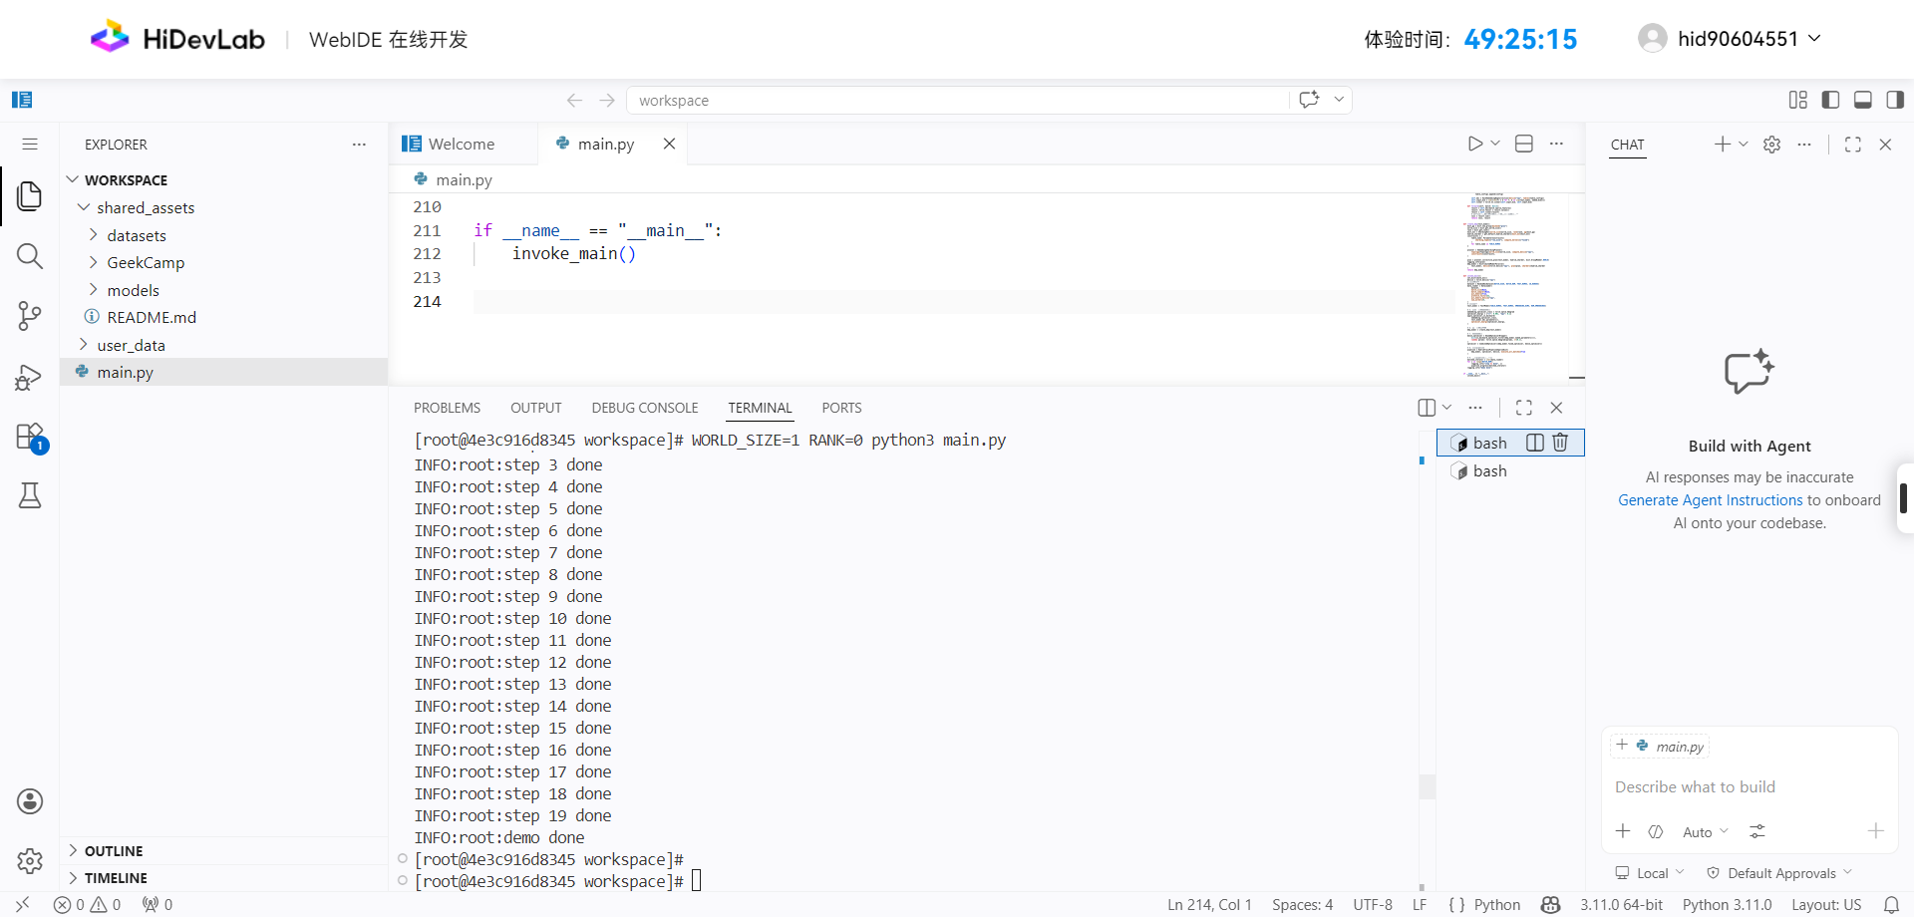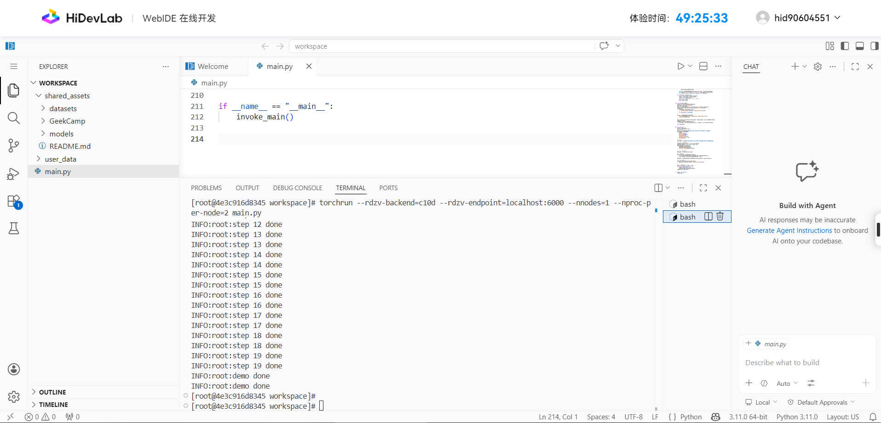

验证结论
1. Rec SDK TorchRec-V1组件在Atlas 800T A2平台上的环境配置正确，基础功能可用。
2. 官方示例代码在多卡场景下表现正常，软件包兼容性良好。
**给开发者的提示**：进行多卡训练前，请确保分配的空闲NPU卡数量（`ASCEND_VISIBLE_DEVICES`）与 `--nproc-per-node` 指定的进程数一致。

附加说明
本次验证未修改任何项目源代码，仅作为环境可用性的实践记录与反馈。

关联Issue
#1246

